29 ноября 2013 года г. Санкт-Петербург
Электронная книга TB-136SE – классика жанра и новые возможности
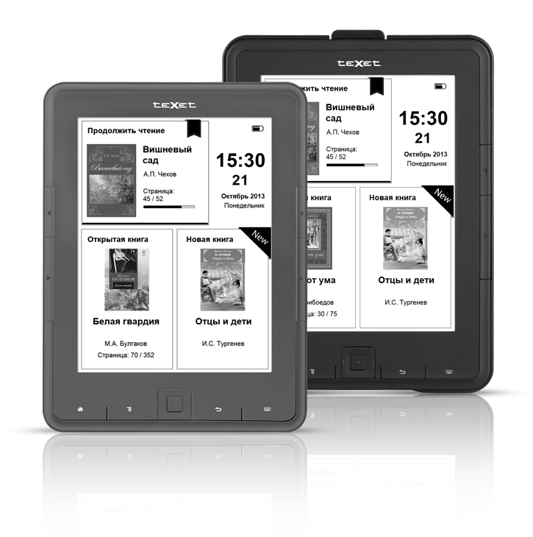
Популярная электронная книга с E-Ink дисплеем TB-136 доступна в обновленном варианте – модели teXet TB-136SE. Сохранив классический дизайн корпуса, эргономичность, простое и понятное управление, ридер получил улучшенную аппаратную базу, модернизированное ПО и удобный чехол-крышку. Дополнительный индекс SE в названии устройства указывает на новый современный процессор, быстродейственный и энергоэффективный, а также поддержку целого спектра текстовых форматов. Книголюбы оценят использование в дизайне цитаты великого русского классика Федора Михайловича Достоевского, которой украшен защитный чехол-крышка.
Чтение с экрана новинки (6 дюймов, 800x600 пикселей) так же комфортно и безопасно для глаз, как и с обычного книжного листа. Ощущение работы с печатной литературой сохранится и под ярким солнцем – матовый экран не отражает блики и имеет широкий угол обзора.
teXet TB-136SE работает с большим количеством текстовых форматов, к доступным ранее TXT, PDF, EPUB, PDB, FB2, HTML, RTF, MOBI добавились DOC, DJVU и CHM. Функционал новинки дополняет поддержка графических файлов (JPG, BMP, GIF, PNG).
Оформить произведения можно с помощью набора инструментов для редактирования, которые ориентированы в том числе и на документы в формате PDF. Во время чтения легко изменить размер и тип шрифта, сохранить/удалить закладку или перейти в инверсный режим просмотра.
teXet TB-136SE открывает доступ к обширной библиотеке на одном мобильном устройстве: для хранения книг предусмотрено 4 ГБ внутренней памяти, также разместить электронный фонд можно на карте microSD/SDHC объемом до 32 ГБ.
E-Ink дисплей новинки экономно расходует заряд аккумулятора. Энергопотребление происходит только при смене изображения на экране, таким образом, необходимость восполнить батарею возникнет только после просмотра более 7 тысяч страниц.
Электронная книга классического дизайна доступна в сером и черном цветах корпуса. Новый ридер одинаково удобен и для левшей и для правшей: клавиши перелистывания продублированы на боковых гранях устройства.
teXet TB-136SE дополняет линейку технологичных, компактных и безопасных для зрения электронных книг. Усовершенствованные техническая и программная составляющие гарантируют комфорт в использовании модели, а также работу с текстом и графикой во всех популярных форматах.
Модель teXet TB-136SE 4 ГБ эксклюзивно представлена в магазинах сети М.Видео по цене 3290 рублей.
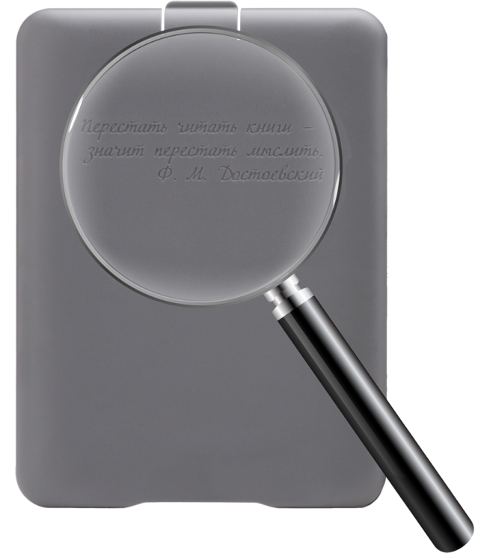
Технические характеристики TB-136SE:
6’’ E-Ink дисплей, 800х600 пикселей, 16 градаций серого
Внутренняя память 4 ГБ
Слот для microSD/SDHC-карт до 32 ГБ
Текстовые форматы: DOC, DJVU, TXT, PDF, EPUB, PDB, FB2, HTML, RTF, MOBI, CHM
Графические форматы: JPG, BMP, GIF, PNG
Автоматический режим просмотра текстовых файлов
Инверсный режим просмотра текста
Форматирование PDF-файлов (PDF Reflow)
Сохранение/удаление закладок
Форматирование текстовых файлов
Поддержка сносок в тексте
История просмотра последних файлов
Слайд-шоу
Изменение масштаба изображений
Сортировка файлов
Автовыключение
Выбор режима включения: книга, меню
Блокировка экрана
Удаление файлов без использования ПК
Интерфейс USB 2.0 (подключение к ПК)
Часы, дата
Питание от встроенного Li-Pol аккумулятора
Размер: 167х123х10 мм
Масса: 210 г
Комплектность: электронная книга, чехол-крышка, microUSB-кабель, сетевой адаптер, руководство по эксплуатации, гарантийный талон

Информация о компании
Торговая марка teXet принадлежит компании «Электронные системы «Алкотел», которая имеет 26-летний опыт производственно-внедренческой деятельности. Сегодня продуктовый портфель teXet представлен одиннадцатью направлениями: электронные книги, планшетные компьютеры, GPS-навигаторы, видеорегистраторы, смартфоны, мобильные телефоны, MP3-плееры, проводные и радиотелефоны DECT, цифровые фоторамки и аксессуары. По итогам 2012 года teXet входит в тройку лидеров по товарным категориям: электронные книги (доля рынка РФ в 20%), видеорегистраторы (14%), МР3-плееры (24%), цифровые фоторамки (13%). Торговая марка широко представлена в федеральных сетях: Евросеть, Связной, М.Видео, сеть Цифровых супермаркетов DNS, Эльдорадо, Техносила. В 2012 году состоялся запуск проекта по созданию собственной монобрендовой сети, открыты первые фирменные магазины teXet в Санкт-Петербурге. Больше информации на сайте www.texet.ru
Контактная информация
Адрес компании: г. Санкт-Петербург, ул. Маршала Говорова, д. 52.
+7(812) 320-00-60, +7(812) 320-60-06, доб. 147
Контактное лицо: Ольга Чухонцева, менеджер по PR
e-mail: choa@texet.ru, www.texet.ru

